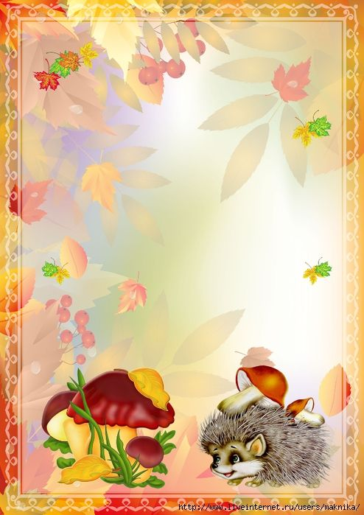
ТЕМА НЕДЕЛИ
«ГРИБЫ»
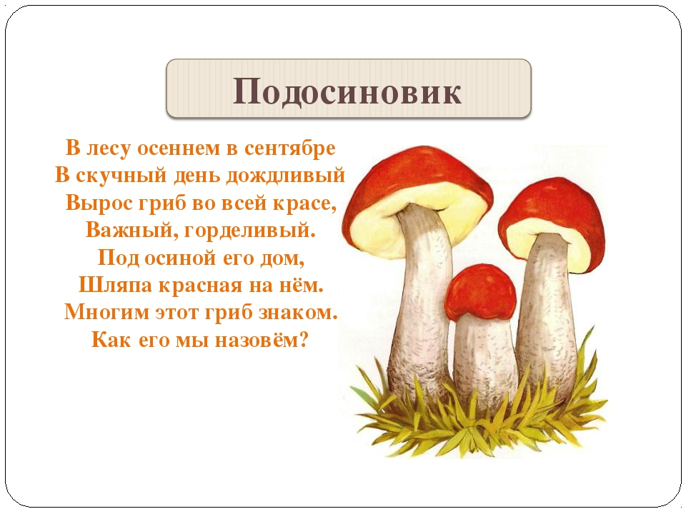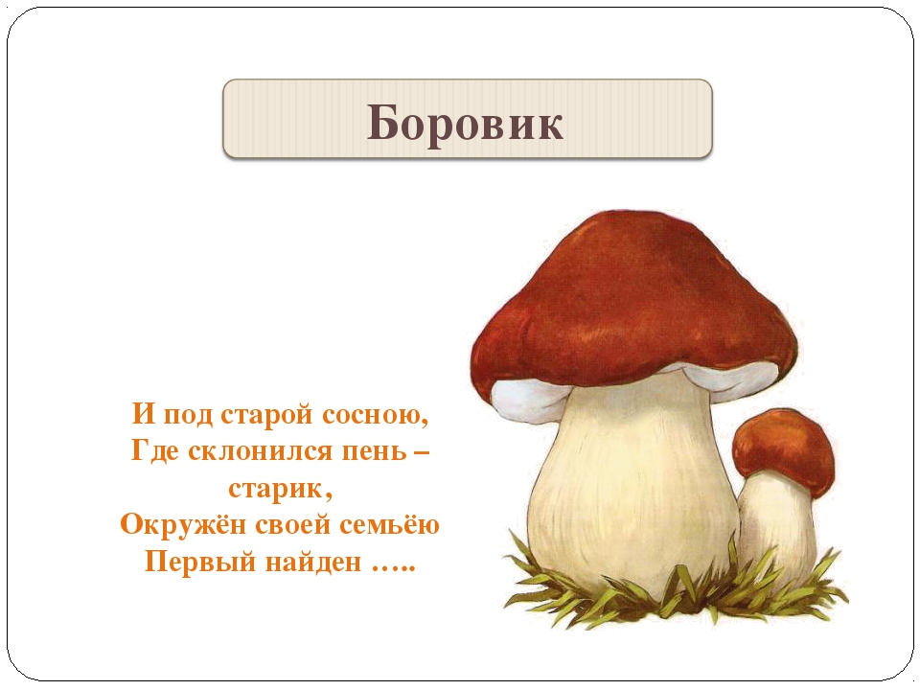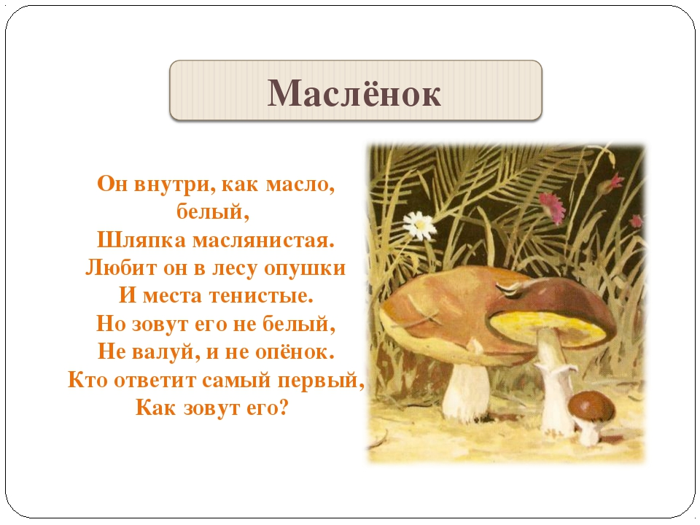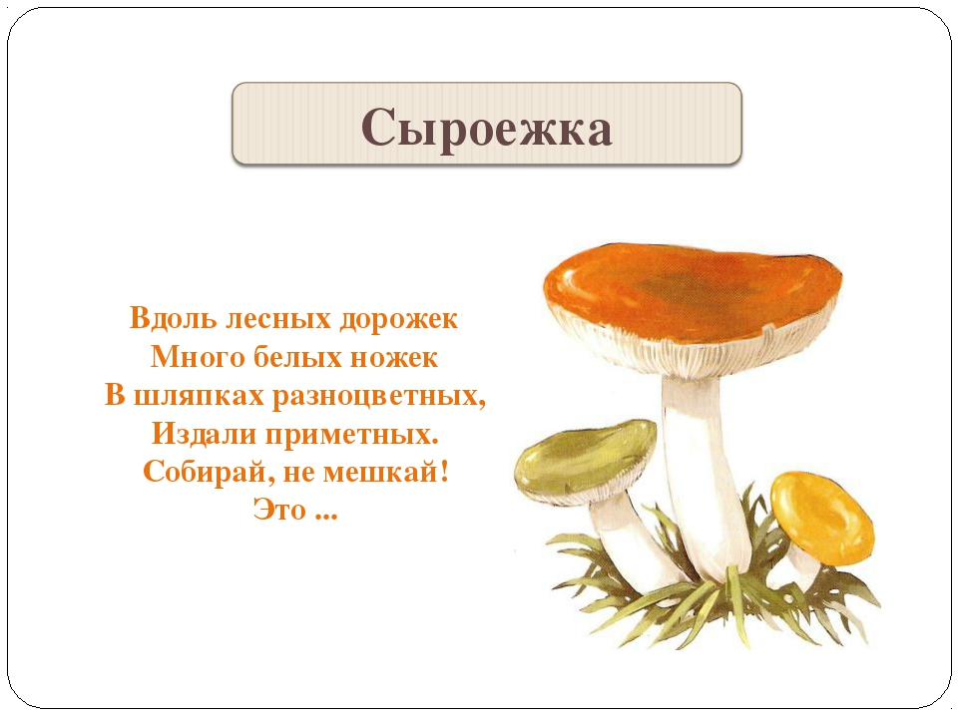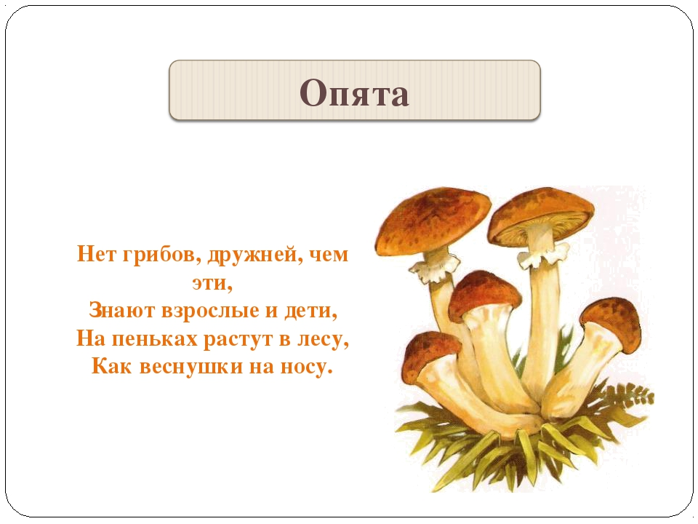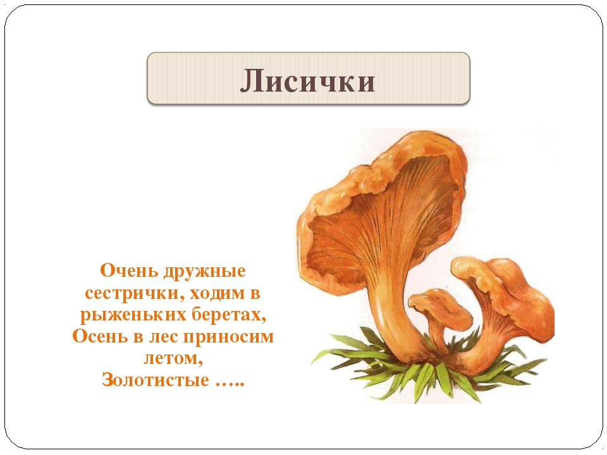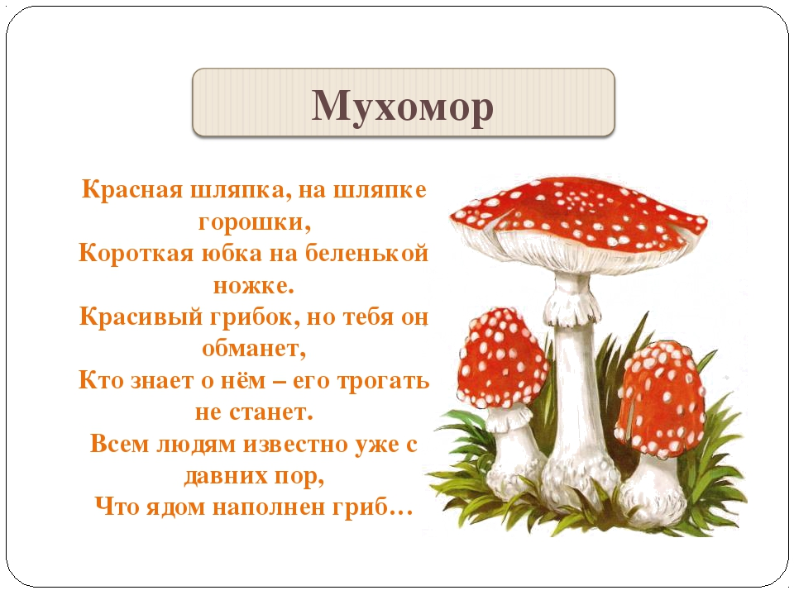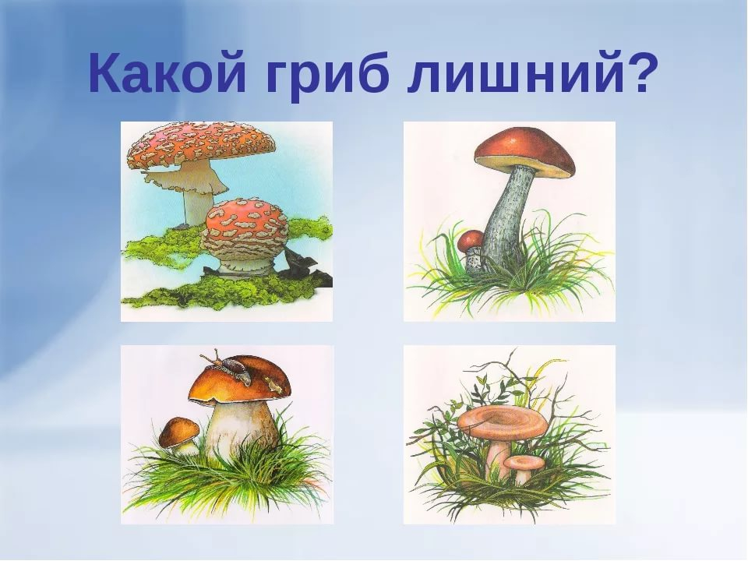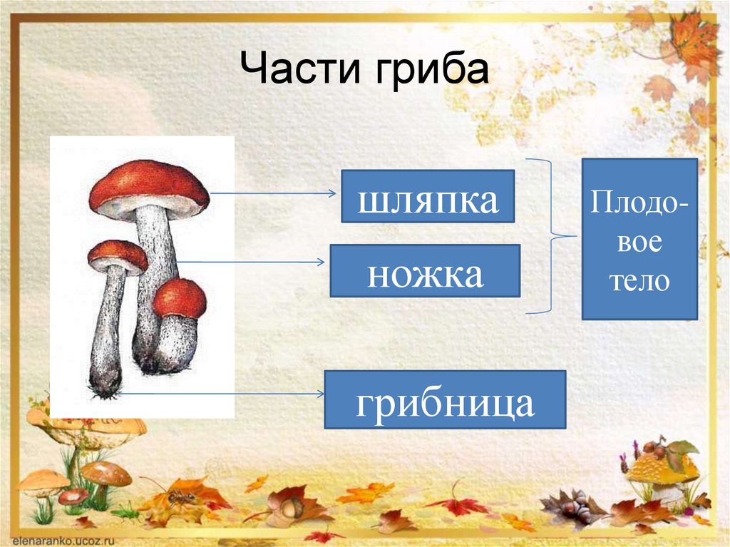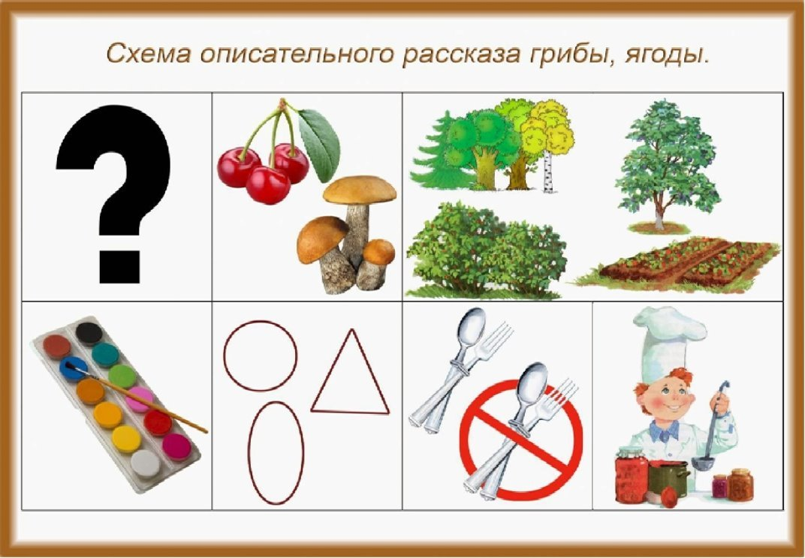
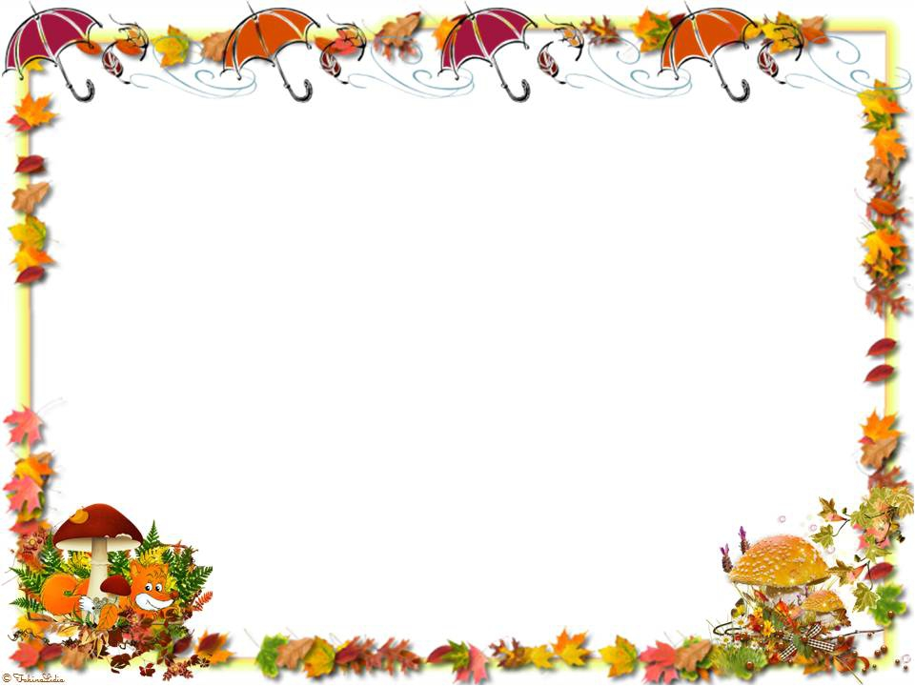
ФИЗМИНУКА
За грибами
Все зверушки на опушке (Дети идут в хороводе.)
Ищут грузди и волнушки.
Белочки скакали, (Скачут вприсядку)
Рыжики срывали.
Лисичка бежала, (Бегут)
Лисички собирала.
Скакали зайчатки, (Скачут стоя)
Искали опятки.
Медведь проходил, (Идут вразвалку, в конце строки топают правой ногой.)
Мухомор раздавил.

ФИЗМИНУКА
Гномы в лес пошли
Утром гномы в лес пошли (шаг на месте)
По дороге гриб нашли.
(наклон вперёд, выпрямиться, руки на поясе)
А за ним-то раз, два, три -
(наклоны туловища из стороны в сторону)
Показались ещё три! ( показывает 3 пальца)
И пока грибы срывали, ( руки к полу)
Гномы в садик опаздали.
Побежали, заспешили (бег на месте)
И грибы все уронили! (присесть)

